Perspectief tekenen in driepunts perspectief

In deze les bespreken we het driepunts perspectief.
Hierbij hebben alle drie de coördinaatassen een eigen verdwijnpunt, vandaar de naam.
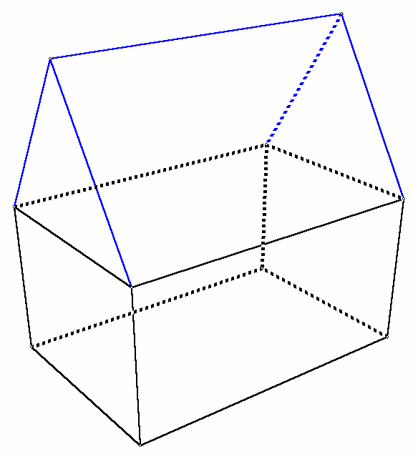
Wanneer je de coördinaten van oog en fixeerpunt erbij haalt, valt op, dat van deze punten alle drie de coördinaten verschillen.

In de tekening hiernaast zijn geen echt evenwijdige lijnen meer te herkennen.

De tekening wordt dan ook pas doorzichtiger wanneer we alle hulplijnen erbij tekenen: de assen, ruitjes in het grondvlak, en in alle drie de richtingen de vluchtlijnen en de vluchtpunten.
De tekening wordt dan wel erg groot. We hebben deze flink moeten verkleinen om alles erop te krijgen.

Hieronder zie je het resultaat.

Ook in driepunts perspectief is er een horizon (wanneer je maar hoog genoeg gaat, zodat de ooghoogte op de z-as past).
Alle constructies van de vorige lessen blijven toepasbaar. In het kader van deze lessen gaan we hier echter niet op in.
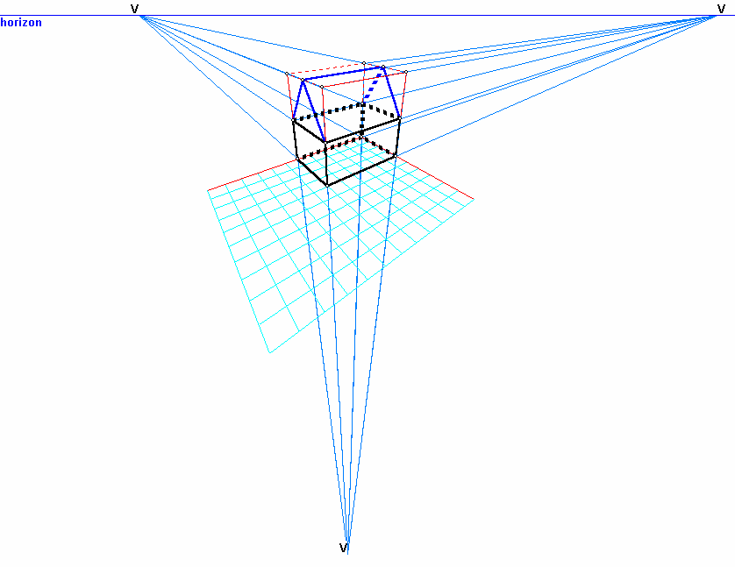
Slotoefening

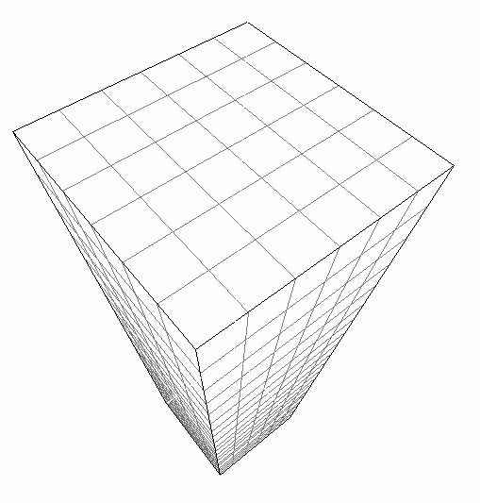
We nemen weer de wolkenkrabber van vorige les. Kies zelf oog en fixeerpunt, maar let er nu juist op, dat ze geen gelijke x-, y- en z-coördinaat hebben! Zoek een mooi kikker- en vogelperspectief. Hieronder staan mogelijke resultaten! Ze zijn mooier dan tweepunts perspectief. Dat komt omdat realistische foto's van moderne stadsgezichten meestal ook in driepunts perspectief zijn gemaakt!
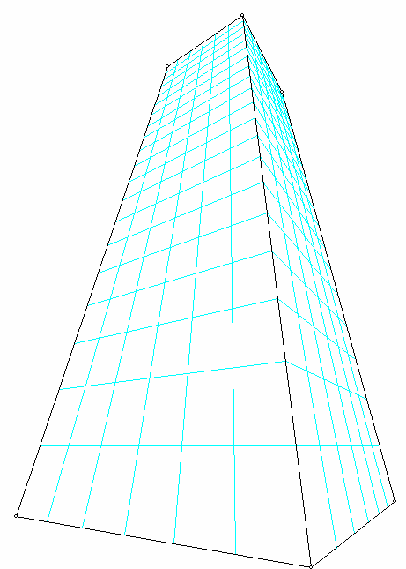
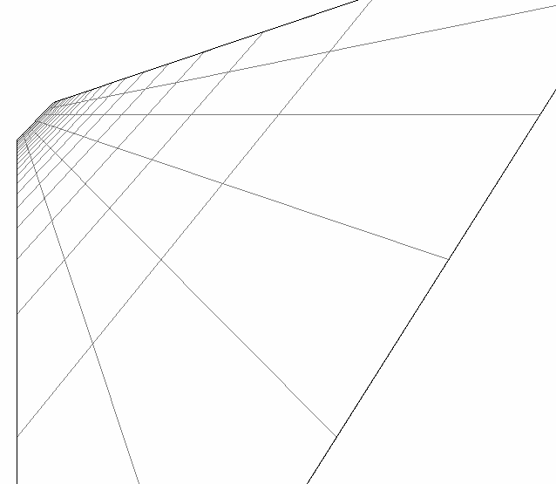
vogelperspectief

